https://chatgpt.com/g/g-p-691ea1f019308191a395702da2e28ba0-dehaze/c/691ea26b-3228-800d-9383-ea20b49d54b8
promt: Bạn hãy đọc các file mình gửi, và cập nhật các kiến thức về optimize RISCV RV32I, CPU, VLSI, FPGA De2, DSP, xử lý ảnh đi. Vì đề tài của mình đang hướng đến là "Mình định làm một hardware accelerator có tác dụng dehaze image sau đó tích hợp lên RISCV thông qua giao thức AXI."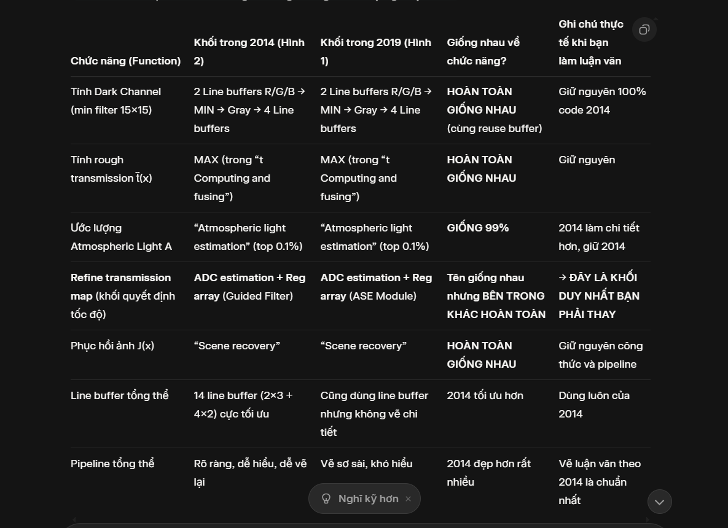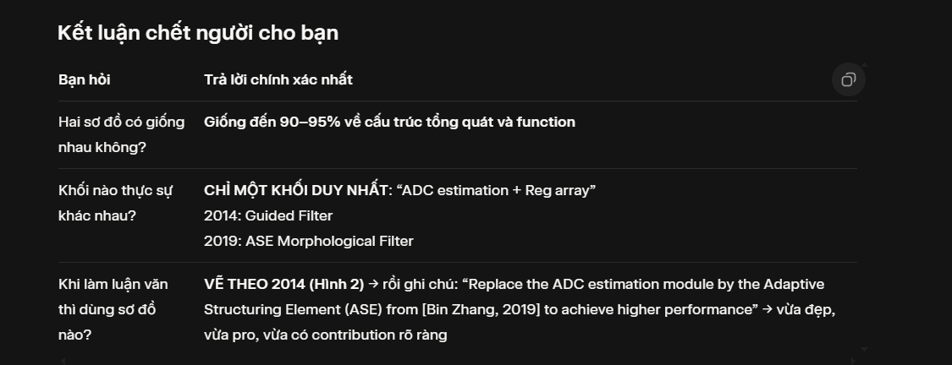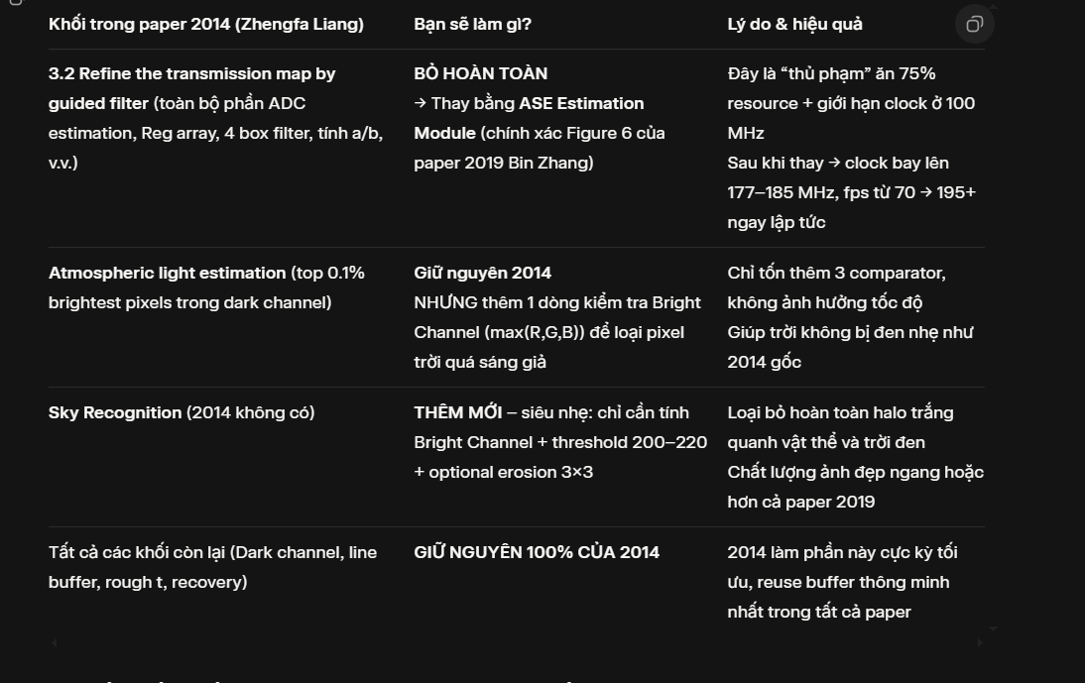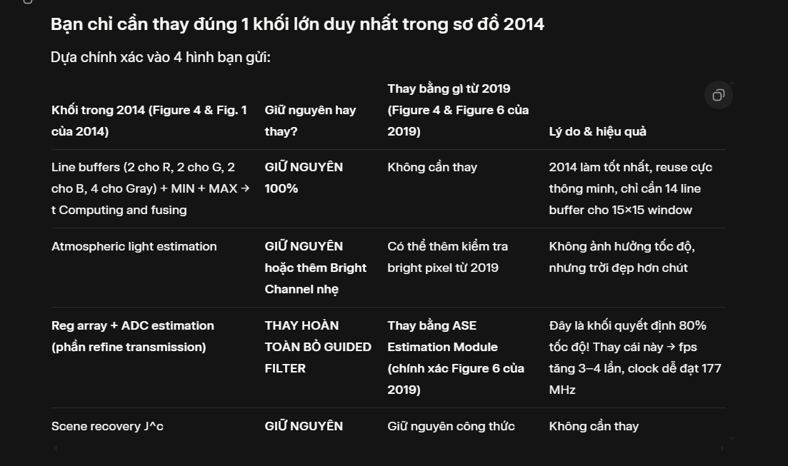
WORKFLOW
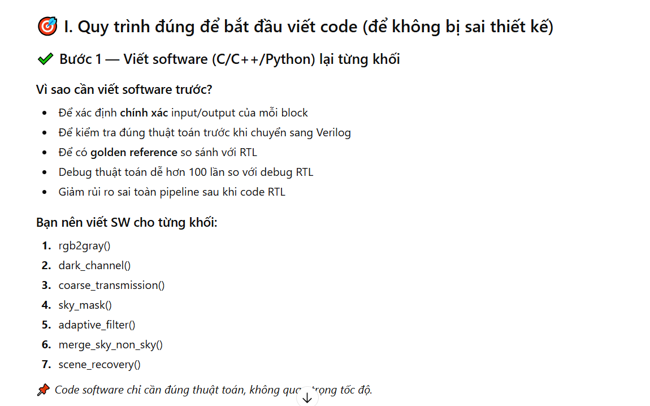

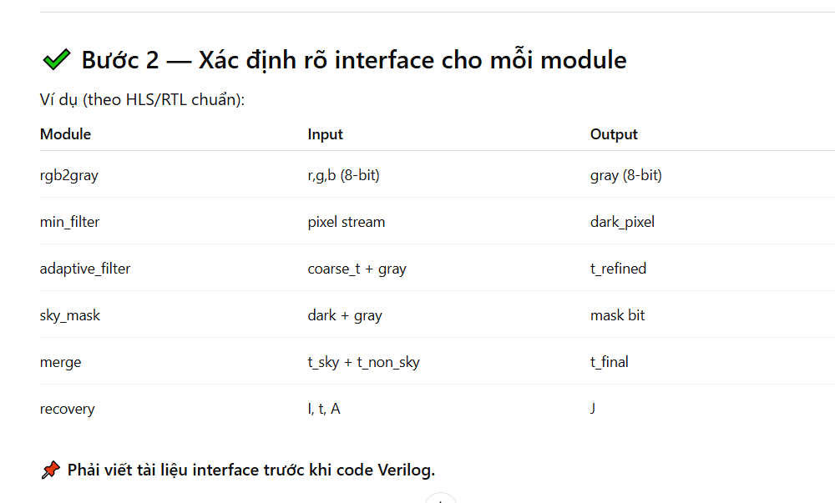
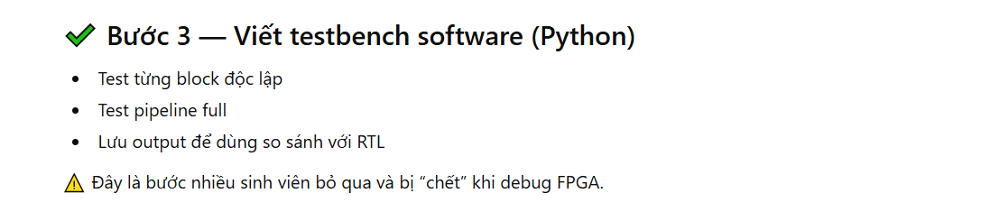
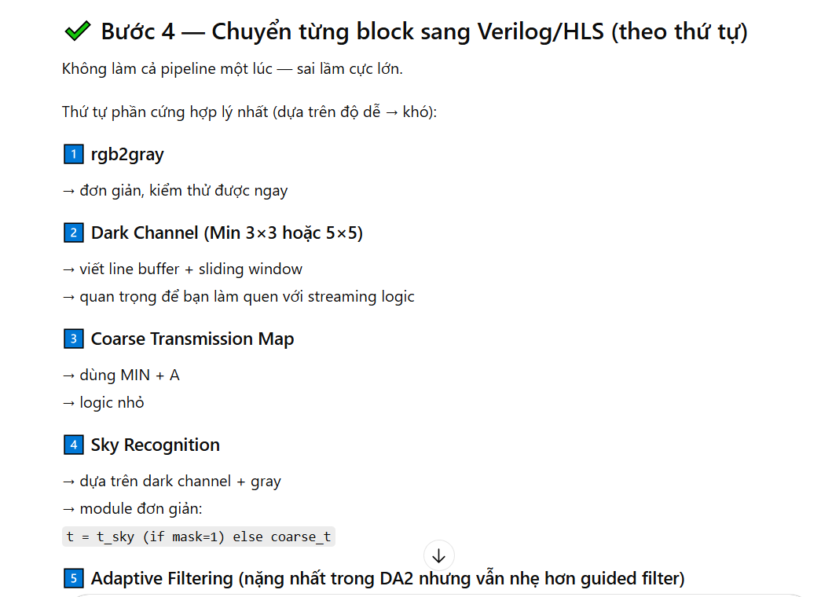
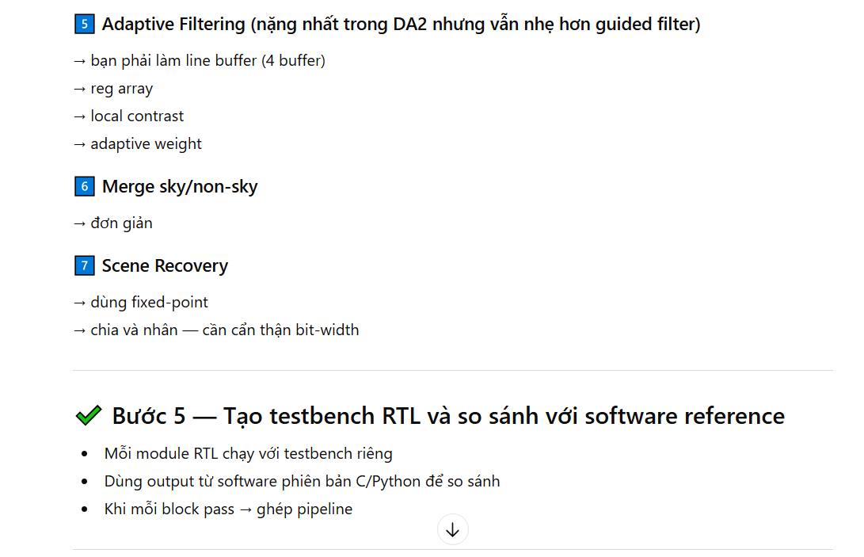

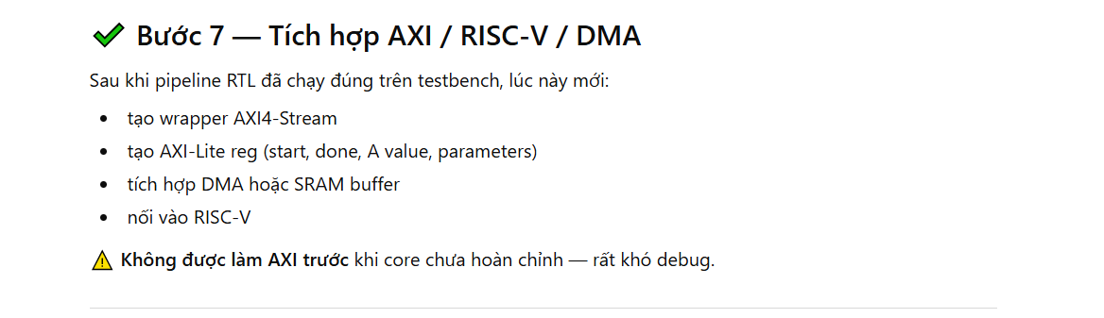
Phiên bản mới
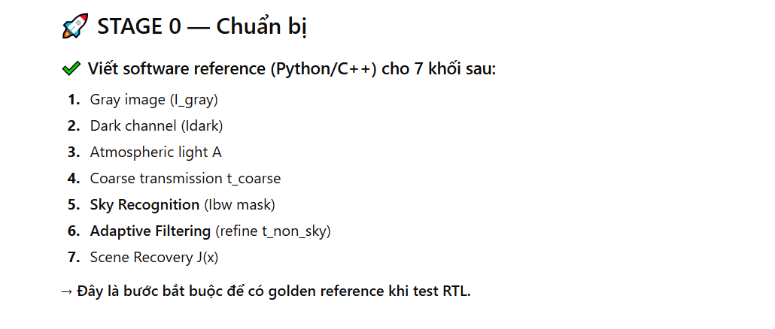
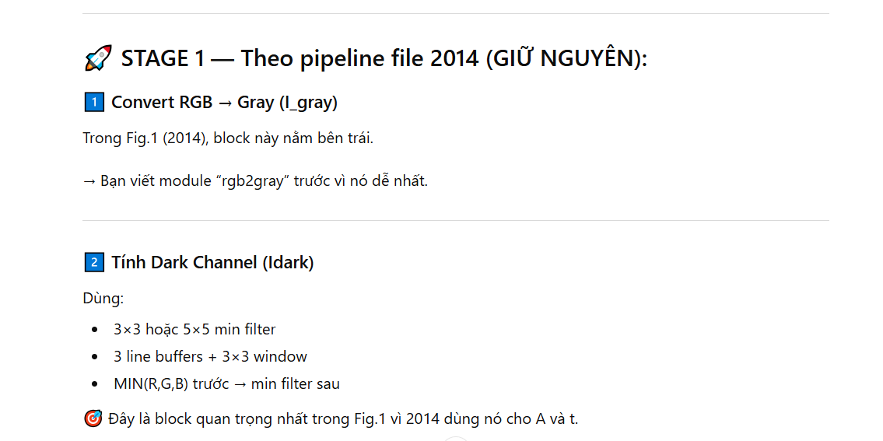
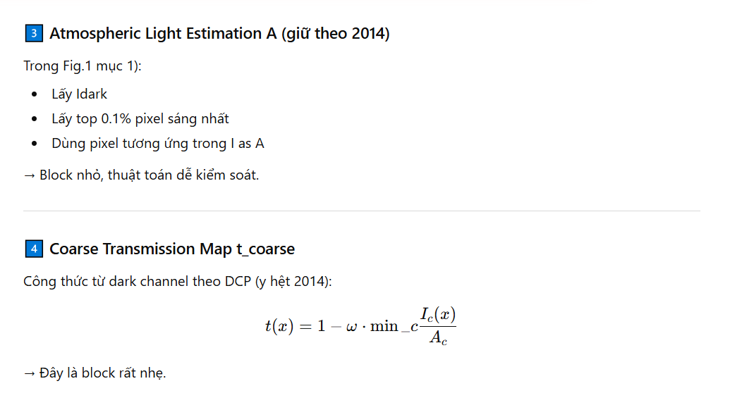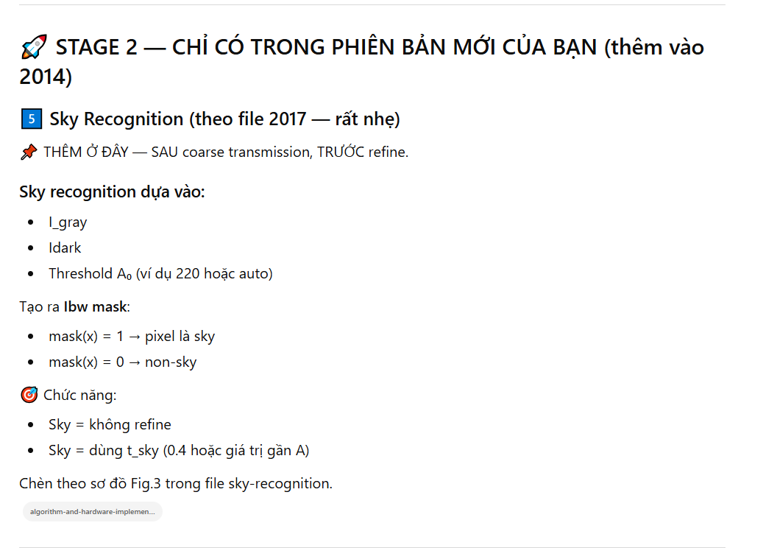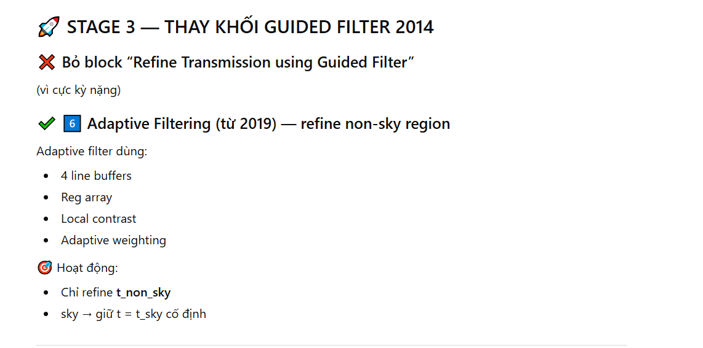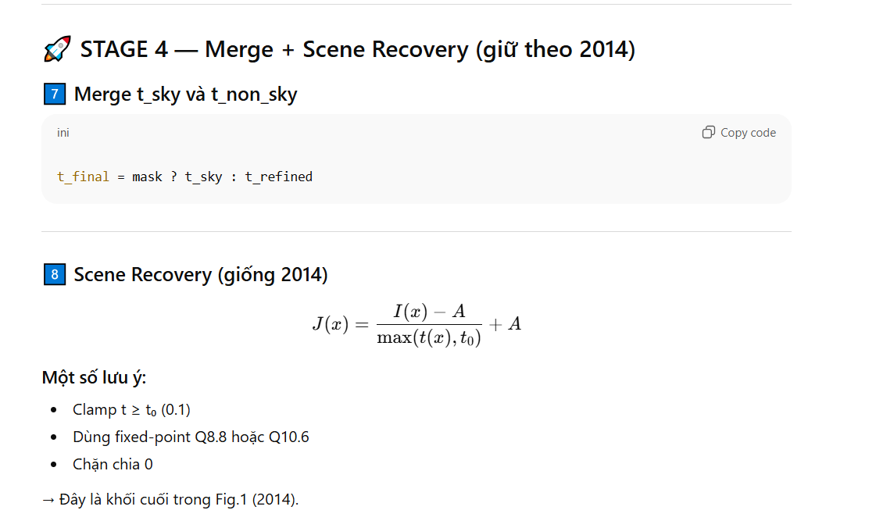
CHÍNH WORKFLOW
Vì sao ASE lại hi-perfomance hơn Guide Filter
